入党申请书填写规范
一、格式和内容
写入党申请书，就是申请入党的同志向党组织表达自己要求加入中国共产党的愿望和决心。一般来说，入党申请书的基本格式和内容如下：
1.标题
一般写“入党申请书”（第一行，居中）。
2.称谓
一般写“敬爱的党组织：”，顶格写在标题下的第一行，后面加冒号，表示有话说。
3.正文
这是入党申请书的主要部分，主要内容包括：
（1）为什么要入党，即入党动机。主要包括对党的性质（必须原文书写新党章关于“两个先锋队”、“一个领导核心”的表述）、奋斗目标、宗旨、行动指南（必须写全）等的认识和入党动机，并表明自己的入党愿望。
（2）本人的基本情况。主要写自己成长的经历、政治历史问题、受过何种奖励和处分，以及个人在政治、思想、工作、作风等方面的主要表现情况。
（3）对待入党的态度和决心，今后的努力方向和如何以实际行动争取早日加入党组织。
4.结尾
申请书结尾，一般用“请党组织在实践中考验我”或“请党组织看我的实际行动”作为正文的结束。正文结束后，加“此致”“敬礼”等用语结束全文。
申请书的最后，要署名和注明日期。一般写“申请人：XXX”，下面写上“XXXX年X月X日”。

二、注意事项
1.入党申请书一般不写“入党誓词”内容。
2.必须有对党的性质的认识；对党的性质的表述必须与党章完全一致。
3.党的指导思想（行动指南）要填写完整，注意新党章修订时间是2017年10月24日。
（1）2017年10月24日前：行动指南只需写到“科学发展观”；
（2）2017年10月24日后：行动指南必须写到“习近平新时代中国特色社会主义思想”。
4.十九大召开时间是2017年10月18日，该时间前不能出现十九大相关内容。
5.中国共产党从1921年建立至今，已走过XX年（一定要根据落款年份计算）。
6.用语不当、缺词、涂改页面需要重写，尤其是入党申请书落款时间出现涂改必须重写最后一页。
7. 统一用20*20的方格子撰写，格式如下：
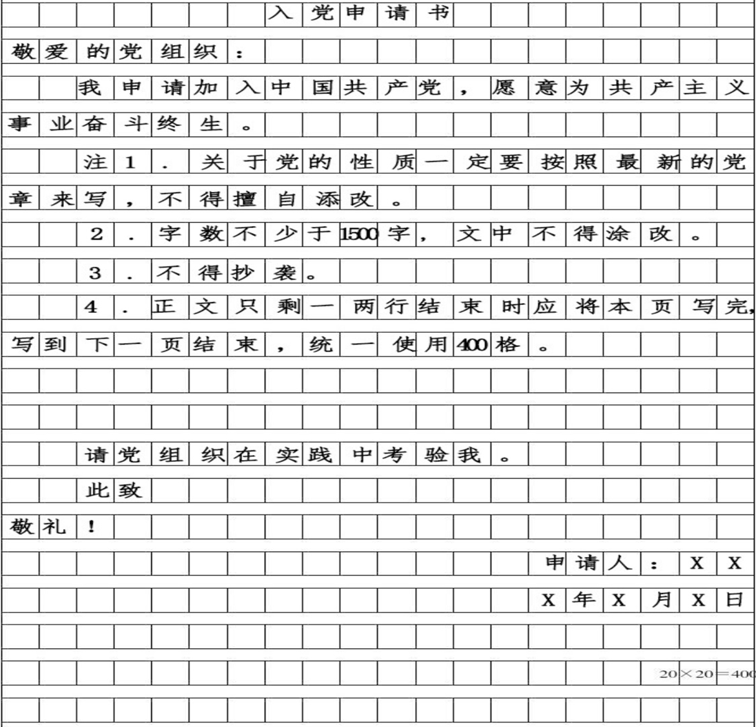

（三）范例
入党申请书
敬爱的党组织：
我申请加入中国共产党，愿意为共产主义事业奋斗终身。中国共产党是中国工人阶级的先锋队，同时是中国人民和中华民族的先锋队，是中国特色社会主义事业的领导核心，代表中国先进生产力的发展要求，代表中国先进文化的前进方向，代表中国最广大人民的根本利益。党的最高理想和最终目标是实现共产主义。
中国共产党是以马克思列宁主义、毛泽东思想、邓小平理论、“三个代表”重要思想和科学发展观、习近平新时代中国特色社会主义思想作为自己的行动指南。······
······
今天，我虽然向党组织提出了入党申请，但我深知，在我身上还有许多的缺点和不足。因此，我希望党组织从严要求我，以便使我更快进步。今后，我将用党员标准严格要求自己，自觉地接受党员和群众的帮助和监督，努力克服自己的缺点和不足，争取早日在思想上、组织上入党。
请党组织在实践中考验我。
此致
敬礼！
申请人：XXX
XXXX年X月X日

